**Descripción del proyecto**

En este proyecto elaboraremos un software para la empresa (FreeSneakers) que se encargara de llevar un paquete determinado ya sea de zapatilla o polo para el cliente, empleando así mismo a motorizados y personas naturales que se encargaran de llevar su pedido en poco tiempo seguridad y garantía única.

**Requerimientos funcionales y no funcionales**

Requerimientos funcionales:

* Menú
* Hora de pedido
* Lugar de entrega
* Forma de pago
* Confirmación de recojo
* Cancelar el pedido

Requerimientos no funcionales:

* Loguearte (BD)
* Disponibilidad de 9am a 9pm
* Seguridad de datos
* Sistema soportará 20 usuarios en línea o dentro del software

**Diagrama de caso de usos general**

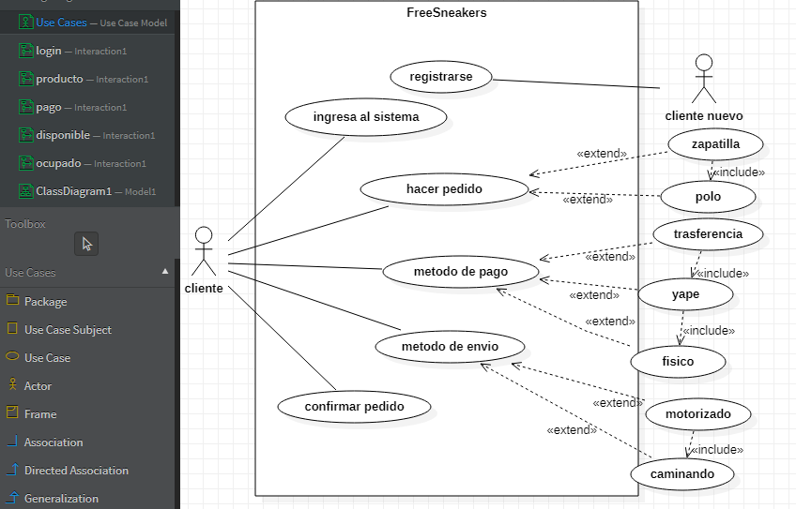

**Diagramas de secuencia**

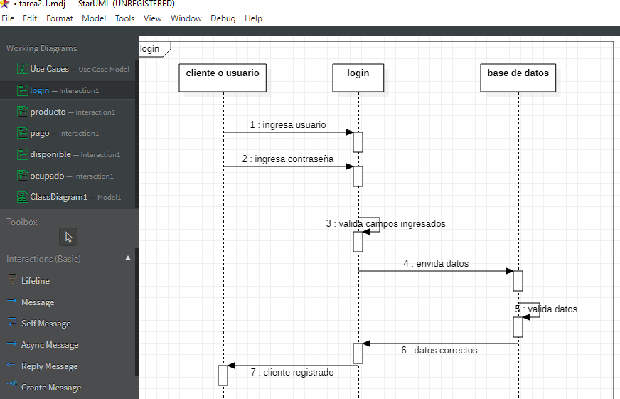

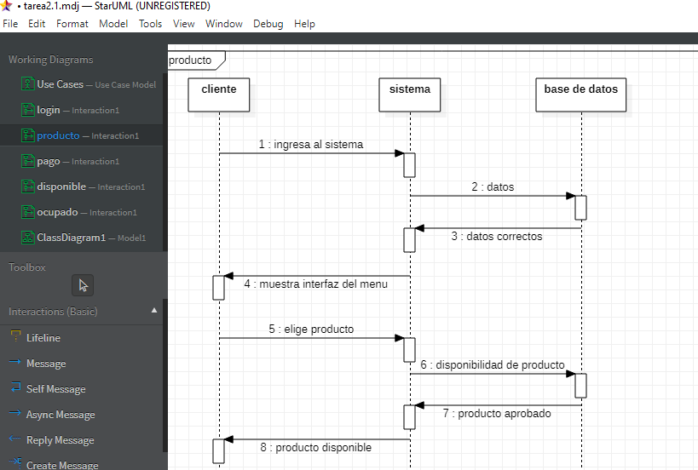

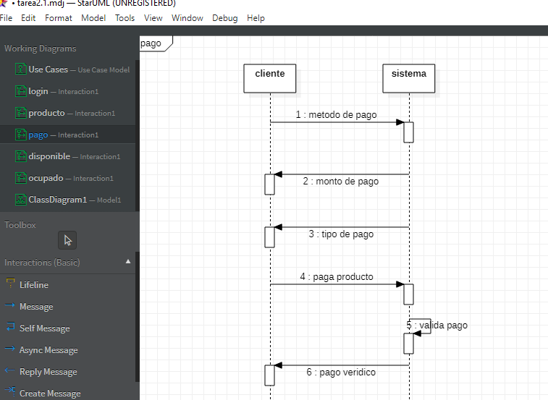

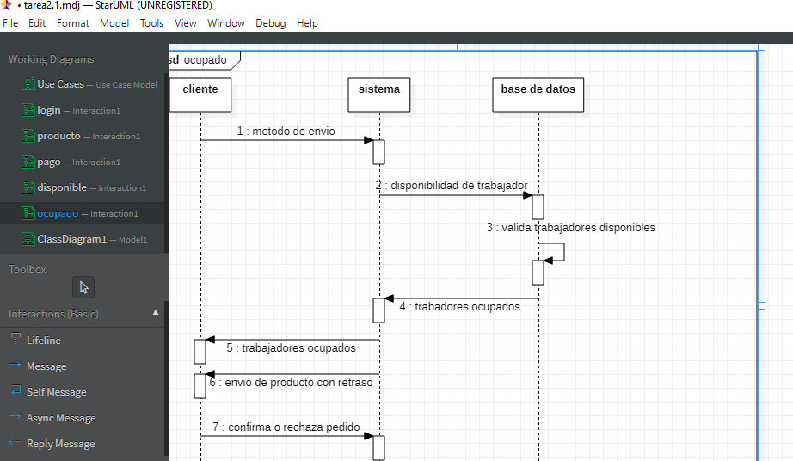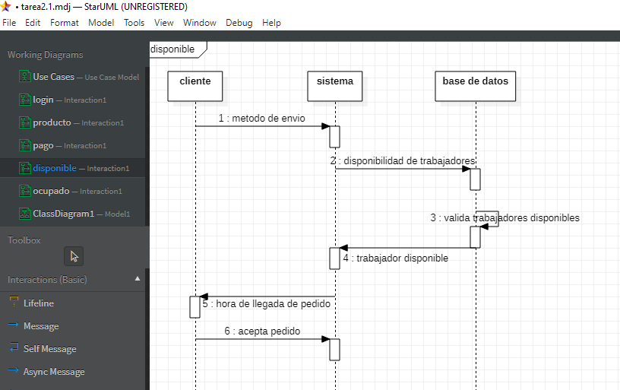

**Diagrama de clases**

